

METODICKÝ LIST PRO ZŠ
Pro zpracování vzdělávacích materiálů (VM)v rámci projektu EU peníze školám
Operační program Vzdělávání pro konkurenceschopnost

Projekt: Moderní výuka

Registrační číslo: CZ.1.07/1.4.00/21.3192

Číslo UM: VY_22_INOVACE_1.2.11

Jméno autora: Alena Nováková

Datum, období kdy byl vytvořen: 5. 1. 2013

Název práce: Snowman

Předmět, pro který je VM určen: Anglický jazyk

Ročník, pro který je VM určen: Druhý

Časová dotace: 15 minut

Vzdělávací oblast, tematický okruh, téma: Procvičování slovní zásoby – obličej, zima

Metodický list, anotace- výstižný popis způsobu použití VM ve výuce:
Pracovní list je na procvičení slovní zásoby „obličej, zima“ zábavnou formou. Žáci doplňují anglická slova. V každém slově je k jednomu písmenu přiřazeno číslo. Postupně doplní do políček šály písmena ze slov, 1 – 7. Tajenka se ukrývá v šále – SNOWMAN. Pracovní list si mohou vybarvit.

Pomůcky: pracovní list, psací potřeby, pastelky

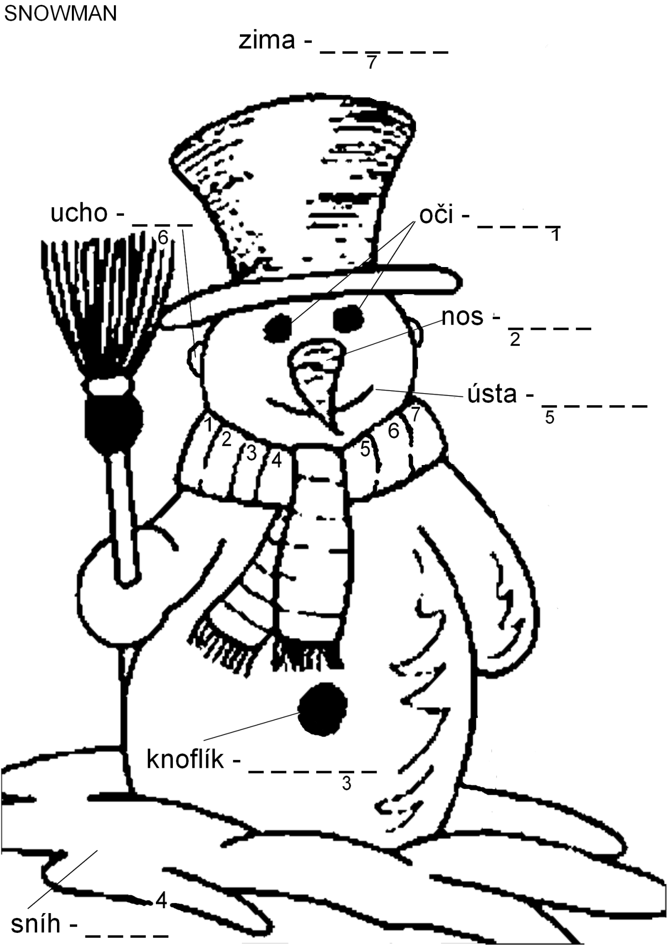
- Vypracovala: Alena Nováková
- Zdroj obrazového materiálu: [2013-5-1]www.omalovanky-zdarma.cz
- Materiály jsou určeny pro bezplatné používání pro potřeby výuky vzdělávání na
všech typech škol a školských zařízení. Jakékoliv další použití podléhá
autorskému zákonu.

